PROJECT REPORT / 01

零售客户信用风险
数据分析与评分模型构建
第一阶段成果报告 · V2
行业调研 / 数据质量评估 / 探索性数据分析（EDA）
数据来源：Home Credit Default Risk 公开竞赛数据
分析输入：application_train.csv（主表）+ HomeCredit_columns_description.csv（字段释义）
交付状态：公开主表全量质量评估、EDA、数值变量WOE/IV及三维交叉分析已完成；六张历史明细表关联待补。

执行摘要 | 本轮完成范围
本报告依据原项目大纲第一阶段的三类交付物组织：①证券零售信用业务调研；②数据质量评估与字段字典；③主表探索性分析与业务洞察。实际数据处理覆盖提供的 application_train.csv 全部 307,511 条记录、122 个字段，描述文件全部对应字段已匹配。 本次V2新增全量数值字段分箱、WOE/IV及三变量交叉验证，详见附录A。
核心指标 | 实测数值 | 解释
主表规模 | 307,511 行 × 122 列 | 单条记录为贷款申请
TARGET=1 | 24,825 / 8.07% | 给定还款困难标签，不等同核销坏账
重复申请ID | 0 | SK_ID_CURR 在本表唯一
全表缺失单元格比例 | 24.40% | 跨所有单元格计算，非记录缺失率
高缺失字段 (>30%) | 50 | 多集中于住宅相关信息
就业天数特殊值 | 55,374 | DAYS_EMPLOYED=365243，需标记

三项交付完成度
原大纲任务 | 本轮状态 | 交付证据 / 仍缺什么
1. 行业与业务调研 | 已形成 | 业务框架、技术对比、监管重点、数据适配评估
2. 数据整合与质量校验 | 主表已完成；多表未完成 | 122字段字典、缺失和异常标记；缺六张附表
3. 多维EDA与洞察 | 主表已完成；扩展待补 | 目标比例、分组风险、相关性、交叉热力图

结果呈现原则：按数据可验证程度明确使用“观察到的标签比例”“相关性”“候选风险信号”等表述；不将探索性关联解释为因果关系或模型预测指标。本阶段没有训练或调优模型，也没有测算AUC、KS、审批率和坏账下降幅度。

一、证券零售信用风控行业调研简报

1.1 原大纲业务场景与核心目标
原项目设定为证券公司的融资融券与小额股票质押等零售信用业务贷前评估。核心矛盾在于审慎风险识别、合理客群覆盖以及审批效率之间的权衡：既需要识别潜在履约困难，也需要基于授信条件、担保物与客户适当性实施差异化决策。
- 风险识别：结合客户资信、历史违约、负债与资产情况，避免高风险授信。
- 审批效率：对证据充分且满足规则的申请实现标准化处理，复杂个案保留人工复核。
- 风险收益匹配：根据客群与担保情况实施额度、保证金或交易集中度约束。
- 合规与解释：留存原始数据口径、决策逻辑、审查记录和异常处理依据。

1.2 业务流程与数据路径
环节 | 业务核查重点 | 本数据能否验证
贷前申请 | 申请金额、收入、职业、外部信用指标 | 可，主表含部分代理指标
适当性与准入 | 经验、风险承受能力、资格限制 | 不能完整验证
证券信用授信 | 保证金、维持担保比例、持仓集中度 | 不能，缺证券专项字段
历史履约 | 账户违约、逾期时序、历史申请 | 待附属表关联后验证
风险处置与监控 | 阈值监测、追保、强平与异常复核 | 不能，以业务设计为主

1.3 监管与合规梳理
证监会《证券公司融资融券业务管理办法》涉及保证金、担保物、最低维持担保比例、授信管理与风险控制要求；《证券期货投资者适当性管理办法》规定投资者分类、产品与服务分级、适当性匹配等基本原则。2025年证券业协会发布的《证券公司合规管理有效性评估指引》亦包含融资融券业务审查、风险监控及客户服务检查项。上述内容构成行业背景，并非本数据集的法律合规验证结论。

1.4 三类风控技术路线对比
技术路线 | 优势 | 局限 | 适用位置
规则引擎 | 清晰可审计；硬性政策易执行 | 粒度有限，交互关系覆盖弱 | 准入门槛/硬约束
逻辑回归/评分卡 | 稳定、便于解释、实现成本较低 | 复杂非线性关系需手工特征 | 可解释基线与风险排序
LightGBM等集成树 | 可利用非线性与交叉信号 | 需要严格验证漂移、稳定与公平性 | 离线候选模型和对比

建议采用“规则优先 + 统计评分辅助 + 人工复核兜底”的分层治理路径：监管/业务硬性约束不可被模型概率替代；模型分数不能自动证明有权授信。

1.5 与公开数据的匹配关系
Home Credit Default Risk 为公开消费信贷风险竞赛。其核心主表包含申请金额、收入、申请人社会经济特征与匿名外部来源评分，但不包含证券保证金、维持担保比例、证券账户持仓和小额股票质押抵押物质量。这些缺口意味着本轮只能对通用“还款困难标签风险识别”进行实证分析，不能据此声明已验证证券授信规则。

1.6 技术落地路线与控制点
- 阶段一：全量数据字典、缺失分级、异常标记、描述性关联分析。
- 阶段二：附属历史表按申请ID聚合；按申请时点截断，防止未来信息泄漏。
- 阶段二：训练逻辑回归与LightGBM，对比AUC、KS、召回率与校准表现。
- 阶段三：基于外部验证和解释性分析进行策略阈值设计，人工复核敏感/不确定场景。
- 阶段四：通过基准规则模拟比较审批效率和风险代理指标；不将模拟写成真实业务成效。
业内做法的具体适用性应与目标金融机构的合规、模型风险管理、数据治理和内部审批制度共同确定。

二、数据资产与质量评估报告

2.1 输入数据及关联关系
当前输入 | 作用 | 核验结果
application_train.csv | 当前申请主表/目标标签 | 307,511×122；主键无重复
HomeCredit_columns_description.csv | 跨数据表英文原始释义 | 219条说明记录；主表122字段匹配完整
关联规则：现阶段没有输入 bureau、bureau_balance、previous_application、POS_CASH_balance、credit_card_balance、installments_payments 六张历史数据表，因此未生成多表分析宽表，也未计算历史逾期占比、授信使用率等聚合特征。后续应先识别一对多关系，再按 SK_ID_CURR 进行汇总关联；bureau_balance 需经 SK_ID_BUREAU 链接 bureau。

2.2 全量字段缺失分级
分级口径 | 字段数 | 字段占比 | 阶段一处理动作
低缺失 <10% | 65 | 53.28% | 确认缺失模式与取值合法性
中缺失 10%-30% | 7 | 5.74% | 按变量检查缺失机制，拟添加标记
高缺失 >30% | 50 | 40.98% | 业务价值评估 + 缺失指示 + 后续稳健性检验

数据矩阵共 37,516,342 个单元格，观测缺失 9,152,465 个，缺失单元格比例为 24.40%。注意不应按单一全局缺失率决定是否删除全部高缺失字段。
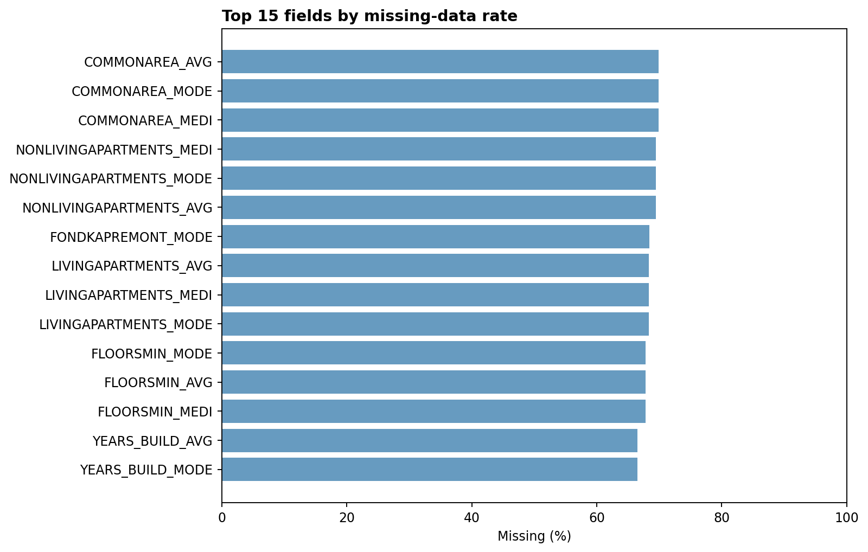
图1 | 缺失率最高的15个字段；多数为住宅相关属性

2.3 异常值、特殊编码与数据质量登记
检查项 | 涉及记录 | 本轮动作 | 后续决策
DAYS_EMPLOYED=365243 | 55,374 (18.01%) | 独立标记 | 就业年限转换前单独归类/转为缺失
CODE_GENDER=XNA | 4 | 标记未知类别 | 敏感属性谨慎使用，公平性审查
收入 > P99 | 3014 | 标记极端观测 | 审视分布；保留真实极端值
AMT_ANNUITY缺失 | 12 | 标记缺失 | 第二阶段检查缺失机制
SK_ID_CURR重复 | 0 | 全量唯一性校验 | 多表后再核对主键唯一
TARGET缺失 | 0 | 标签完整性校验 | 确保仅有0/1合法取值

AMT_INCOME_TOTAL 最小正值检查中未发现非正记录；收入中位数 147,150，P99 为 472,500，最大值 117,000,000。最大值应重点复核，但不能仅凭“大于P99”判定录入错误。

2.4 字段字典与可复用产物
另附Excel《第一阶段_字段字典与统计结果.xlsx》，完整记录122个字段的来源英文释义、业务分类、推断类型、非空唯一值数、缺失率与等级、处理建议；“字段说明缺失”数为0。输出代码另生成每个申请ID的质量标记表 data_quality_flags.csv，用于复核而不改变源数据。

2.5 数据边界与保留规则
- 不删除有特殊代码的整条申请，仅创建质量检查标志；保留原始字段。
- 对占比较大的住宅类缺失，优先评估业务必要性、缺失机制与可能的样本偏差。
- 阶段二缺失值填充、分箱、归一化和编码均在训练集内部拟合，禁止测试集信息反向泄漏。
- 性别、年龄等字段可用于合规核查与公平性监测，不因描述性相关性就直接作为自动拒绝规则。

三、探索性数据分析（EDA）与业务洞察

3.1 标签分布与评估风险
307,511条申请中，TARGET=1有24,825条，占8.07%；TARGET=0有282,686条。类别明显不均衡，因此后续模型不可仅用准确率评价；应关注AUC、KS、召回率、精确率、阈值敏感性和概率校准。
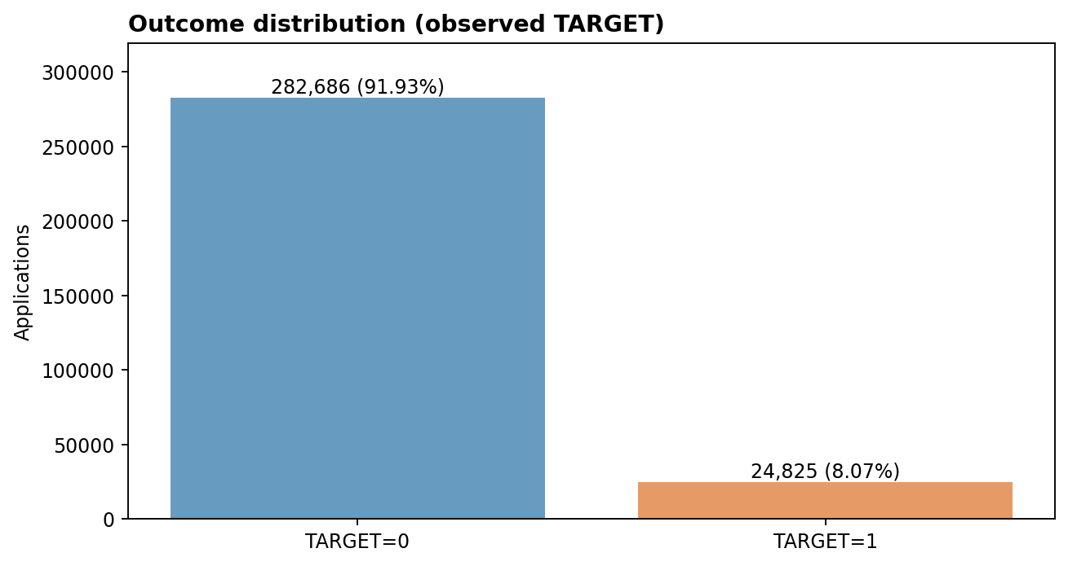
图2 | 主表标签分布（全部申请，未抽样）

3.2 按申请产品类型观察
Cash loans：8.35% / n=278,232；Revolving loans：5.48% / n=29,279。前者观察到的TARGET=1比例更高；但产品类型不同、客群构成也可能不同，因此不能直接据此认定产品风险因果。
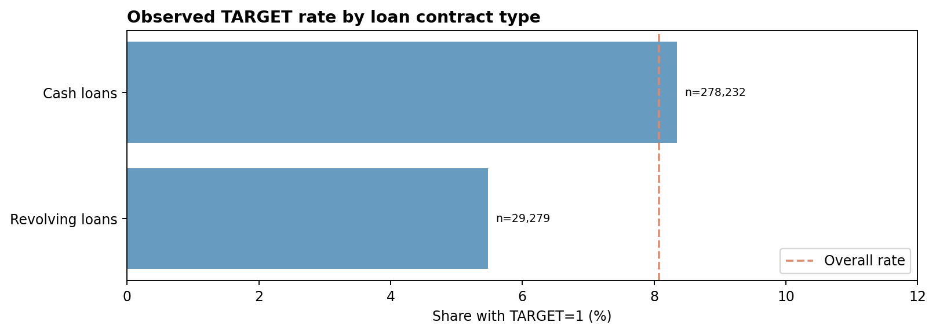
图3 | 两类申请产品的TARGET=1比例与整体参考线

3.3 收入类型与信用额收入比分组
在样本量≥500的分组中，Working 的TARGET=1比例为 9.59% / n=158,774；Pensioner 为 5.39% / n=55,362。这可能反映职业/收入群体结构差异，不应忽视年龄、产品结构、偿付能力和其他变量的混杂。
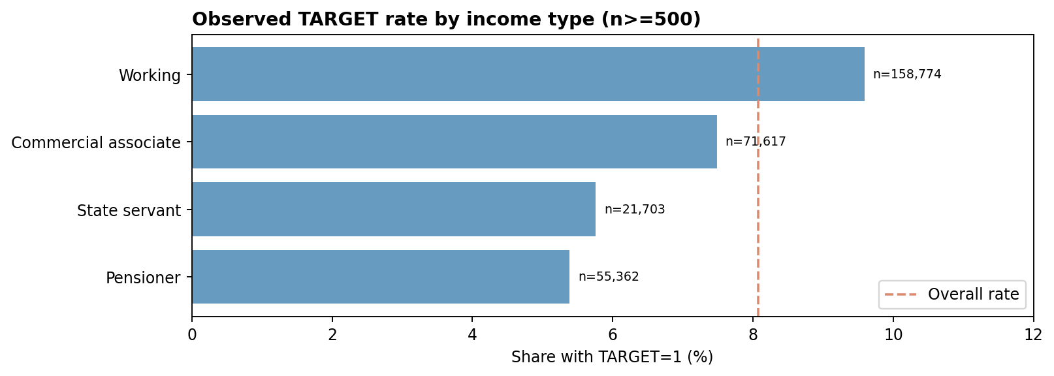
图4 | 收入类型分组（只显示至少500条样本的分组）
信用额收入比 = AMT_CREDIT / AMT_INCOME_TOTAL。比值(2,4]组的标签比例为 8.87% / n=113,561，(0,1]组为 6.44% / n=16,174；整体呈非单调变化。字段说明文件未明确所有金额的时间/计量假设，因此比值仅是探索性代理指标。
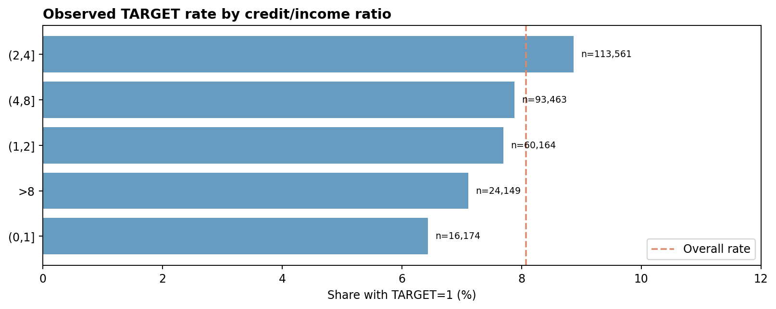
图5 | 信用额收入比与TARGET=1比例：关系非单调

3.4 匿名外部来源分数与年龄
EXT_SOURCE_2 是匿名化外部来源标准化分数。在有效记录的五分位分组中，最低组 TARGET=1 约15.21%，最高组约3.59%，呈较强的单变量风险排序关系。由于评分来源、含义与具体生成过程未知，不应将其解释为“银行信用分”或完整风控模型效果。
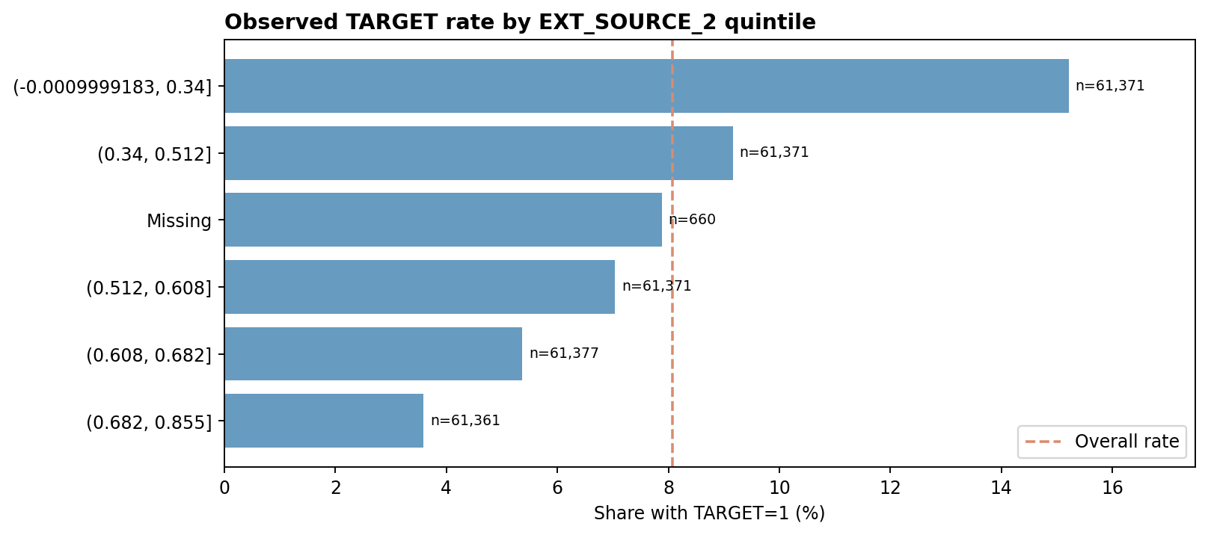
图6 | EXT_SOURCE_2有效值五分位分组 + 缺失组
年龄按 -DAYS_BIRTH/365.25 计算。样本中年龄较轻组TARGET=1比例相对更高，但年龄属于敏感的信用决策因素之一，图表仅用于风险解释与潜在公平性监测；实际授信政策必须结合适用法律和机构制度。
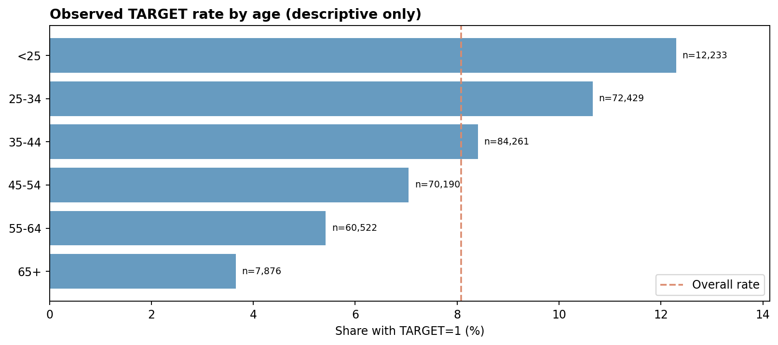
图7 | 年龄分组只作描述性分析，不支持年龄歧视性审批

3.5 数值相关性与多维交叉分析
以 Pearson 系数初步评估数值变量与二元TARGET的线性相关性。EXT_SOURCE_3、EXT_SOURCE_2、EXT_SOURCE_1 的相关系数分别约为 -0.179、-0.160、-0.155；这些系数不能解释为变量的独立因果效应。
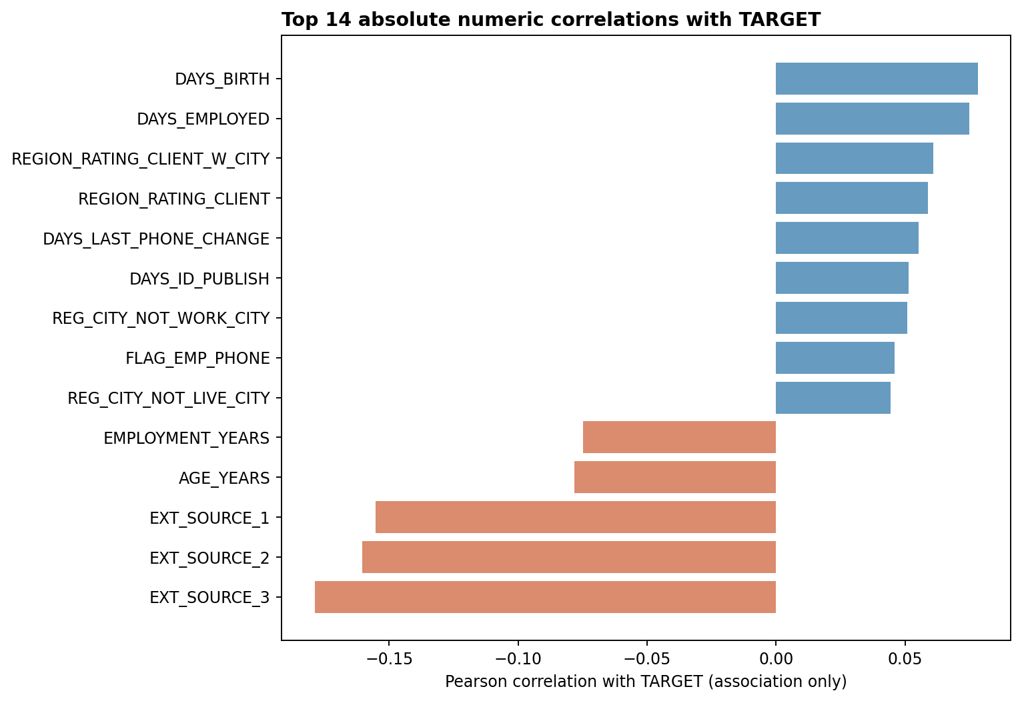
图8 | 绝对相关系数最高的14个数值型变量（含衍生变量）
将申请类型与信用额收入比交叉，Cash loans 在(2,4]组的TARGET=1比例约9.36%，但Revolving loans 在>8组只有73条记录，2.74%的观察比例不稳定。后续模型前需设置最小样本数阈值并进行置信区间和分组稳定性检查。
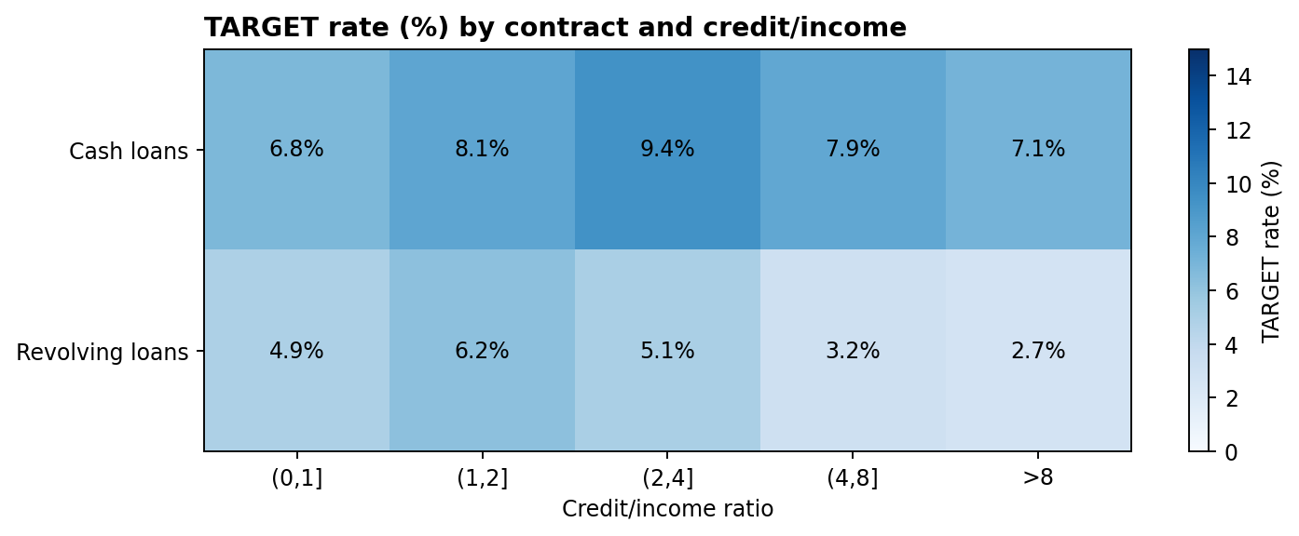
图9 | 产品类型 × 信用额收入比的TARGET=1比例；稀疏分组谨慎解读

四、核心业务洞察与阶段结论
洞察 | 数据证据 | 可支持的后续行动
1. 标签严重不平衡 | TARGET=1仅8.07% | 采用AUC/KS/PR、概率校准和分层阈值指标
2. 外部来源信号有效 | EXT_SOURCE_2首末分位15.21% vs 3.59% | 建模验证贡献、稳定与可获取性
3. 申请产品风险差异 | Cash 8.35% vs Revolving 5.48% | 分产品分层评估，控制混杂
4. 简单额度比不单调 | 信用额收入比(2,4]组8.87% | 评估非线性、分箱或交互而非单一硬阈值
5. 数据质量会影响模型 | 50项高缺失；就业特殊值55,374条 | 建立质量标记、输入验证与稳健性对比

4.1 建议保留的建模候选信号
- 申请与偿付能力：AMT_CREDIT、AMT_INCOME_TOTAL、AMT_ANNUITY、申请产品类型。
- 外部来源信号：EXT_SOURCE_1/2/3（须核验来源、允许用途、可解释性与缺失机制）。
- 财务代理衍生：信用额收入比；谨慎定义年/月口径并检查异常值。
- 历史履约与负债特征：待补充关联 bureau、previous_application、installments_payments 等表后计算。

4.2 不允许从本轮数据直接得出的结论
- 不能宣称已经建立或上线汇丰银行风控评分模型。
- 不能报告项目大纲中AUC=0.78、KS=0.35及15%精度提升等默认目标为实测成果。
- 不能直接估算证券融资融券的追保/平仓风险，因为缺少证券保证金、持仓与担保物字段。
- 不能把TARGET=1等同法定不良贷款、90天逾期或已核销资产损失；标签窗口并未给出具体X/Y天数。

五、后续补全计划及交付清单

5.1 为完成原第一阶段全部范围仍需的输入
优先级 | 待补文件 | 预期补充指标/用途
P1 | bureau.csv | 历史外部授信、债务余额、逾期账户计数
P1 | previous_application.csv | 历史申请成功率、申请频次
P1 | installments_payments.csv | 历史还款时延、逾期比例
P2 | bureau_balance.csv | 外部信用账户月度状态聚合
P2 | POS_CASH_balance.csv | 内部历史分期月度状态
P2 | credit_card_balance.csv | 历史信用卡余额与额度使用特征

后续增量应采用先聚合再连接的方式，按申请时点过滤历史事件，确保结果为“一申请一行”，并报告每张表匹配率、关联基数与潜在泄漏风险。

5.2 本轮实际交付内容
- 第一阶段成果报告.docx / .pdf：行业调研、质量评估及主表EDA整合报告。
- 第一阶段_字段字典与统计结果.xlsx：122字段字典、分组风险、数值分布、相关性和交叉分析。
- code/phase1_analysis.py：可复现全量分析；tests/：3项基础单元测试。
- outputs/tables：字段缺失统计、异常登记、质量标记、分组风险与交叉表。
- outputs/figures：9张根据实际数据绘制的图表。

参考资料与来源
- Home Credit Default Risk, Kaggle 竞赛数据说明（含表结构）
- [2] 中国证监会《证券公司融资融券业务管理办法》
[3] 中国证监会《证券期货投资者适当性管理办法》
[4] 中国证券业协会《证券公司合规管理有效性评估指引》
[5] 用户提供的两份项目规范文件：《零售客户信用风险数据分析与评分模型构建及策略优化》《编码规范》。
统计口径：全部比例均由当前上传的CSV计算；官方监管文件只用于行业制度背景。技术判断为本报告分析建议，非机构内部审批制度。

附录A｜评审反馈优化：数值分箱、WOE/IV 与风险组合（V2）
本附录直接回应评审的两项要求：①全部关键数值变量补充分箱WOE表和IV排序；②选择2—3项核心变量开展分层交叉，识别具体且具样本支持的候选高风险预警信号。以下数据为公开样本307,511条记录的重新计算结果，所有完整分箱结果及交叉表见配套Excel与CSV。

A.1 分析覆盖范围与可复现口径
范围 | 已完成结果 | 说明
分析主表 | 307,511条申请 / 122个原始字段 | 申请ID无重复；TARGET=1为8.07%
数值变量 | 108项（原始数值特征+4项衍生） | 排除SK_ID_CURR、TARGET，不将衍生视为独立信息源
WOE分箱 | 449条分箱记录 | 缺失独立成箱、连续变量最多5个分位箱
交叉分析 | 两变量16组；三变量48组 | 三变量中36组样本量≥500
候选高风险信号 | 10组达到预设的探索筛查门槛 | 不是模型或已验证的授信决策阈值

口径：对数值字段作等频分箱（通常5组；离散值≤5个时按取值分组），缺失独立为 Missing。DAYS_EMPLOYED=365243 视为缺失的特殊业务代码；所有分箱边界仅根据当前变量值确定，不使用TARGET。若分位点高度重复则自动合并箱。
令 B=TARGET=1、G=TARGET=0。对每箱好样本/坏样本人数各加0.5平滑，计算 WOE=ln(平滑后G分布占比÷平滑后B分布占比)，IV=Σ[(G分布占比−B分布占比)×WOE]。WOE为负通常意味着坏标签相对集中。平滑后的WOE及IV依然属于样本内关联描述。

A.2 全部数值变量 IV 排序与独立性检查
排名 | 变量 | IV | 缺失率 | 最小箱样本量
1 | EXT_SOURCE_3 | 0.3095 | 19.8% | 48,307
2 | EXT_SOURCE_2 | 0.2808 | 0.2% | 660
3 | EXT_SOURCE_1 | 0.1414 | 56.4% | 26,826
4 | DAYS_EMPLOYED | 0.1074 | 18.0% | 50,411
5 | EMPLOYMENT_YEARS | 0.1073 | 18.0% | 50,390
6 | DAYS_BIRTH | 0.0821 | 0.0% | 61,488
7 | AGE_YEARS | 0.0821 | 0.0% | 61,491
8 | REGION_RATING_CLIENT_W_CITY | 0.0512 | 0.0% | 34,167
9 | REGION_RATING_CLIENT | 0.0483 | 0.0% | 32,197
10 | DAYS_LAST_PHONE_CHANGE | 0.0442 | 0.0% | 1
11 | AMT_GOODS_PRICE | 0.0428 | 0.1% | 278
12 | FLOORSMAX_AVG | 0.0378 | 49.8% | 21,056
13 | FLOORSMAX_MEDI | 0.0378 | 49.8% | 20,413

IV前三位依次为 EXT_SOURCE_3=0.3095、EXT_SOURCE_2=0.2808、EXT_SOURCE_1=0.1414。匿名外部来源变量的风险分层信息相对更突出，但其生成逻辑未公开，实际应用前必须审查来源、可解释性与合规使用范围。EXT_SOURCE_1缺失率56.38%，还须检验缺失机制及稳定性。
重要：DAYS_EMPLOYED 与 EMPLOYMENT_YEARS、DAYS_BIRTH 与 AGE_YEARS 分别是高度重复的原始/衍生变量；REGION_RATING_CLIENT 与 REGION_RATING_CLIENT_W_CITY、以及住宅AVG/MODE/MEDI字段也可能强相关。IV名次不能简单相加作为“多因子提升”，阶段二应做共线性、稳健性及特征泄漏审查。
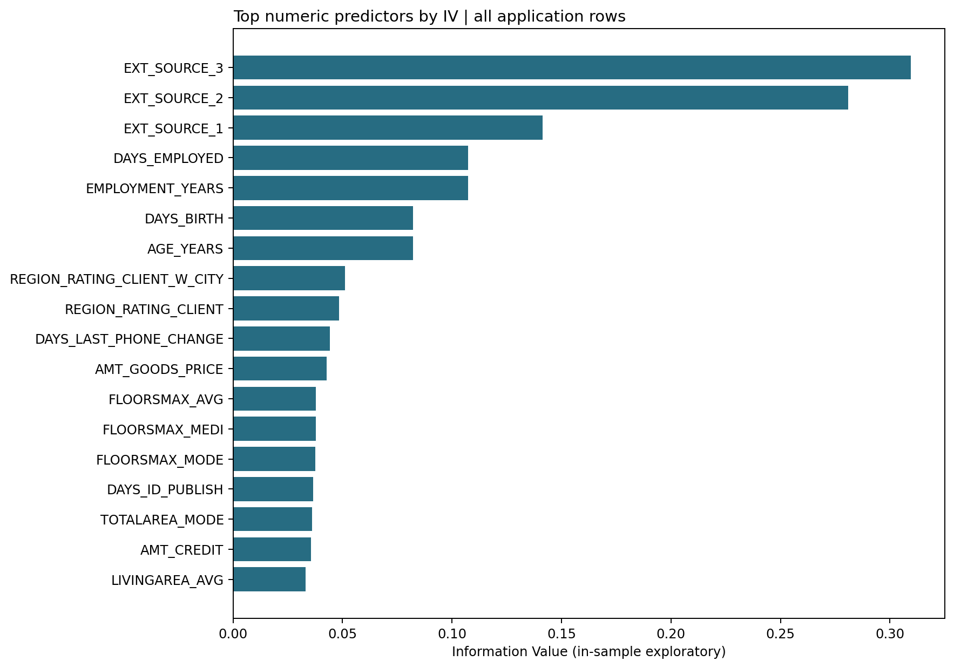
图A1｜全部数值候选变量按IV排名（图示前18项）

A.3 WOE逐箱示例：EXT_SOURCE_3
分箱 | 样本量 | TARGET=1 | WOE | 箱贡献IV
(-0.000473, 0.33] | 49,445 | 16.38% | -0.8019 | 0.1442
(0.33, 0.476] | 49,746 | 8.75% | -0.0880 | 0.0013
(0.476, 0.592] | 49,578 | 5.75% | +0.3641 | 0.0184
(0.592, 0.694] | 49,470 | 4.48% | +0.6272 | 0.0489
(0.694, 0.896] | 48,307 | 3.38% | +0.9214 | 0.0916
Missing | 60,965 | 9.31% | -0.1563 | 0.0052

最低分数组（约≤0.33）的TARGET=1比例为16.38%，最高分数组（约>0.694）的比例为3.38%；低分箱WOE为负，高分箱WOE为正，观察到清晰的单变量梯度。但不能把匿名分数当作银行信用分，也不能将这种探索关联当成样本外预测表现。
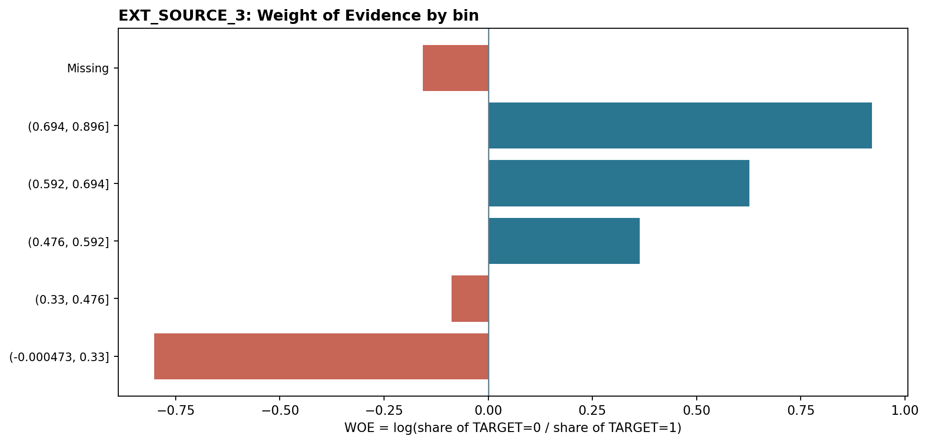
图A2｜EXT_SOURCE_3 分箱WOE（与上表来自同一份全量数据）

A.4 两变量分层：EXT_SOURCE_2 × EXT_SOURCE_3
将两个匿名外部分数分别按有效值P25和P75划分Low、Middle、High；缺失独立为Missing。低分双重叠加的申请属于最显著的候选风险分组之一。
- E2:Low × E3:Low：n=17,953，TARGET=1比例23.55%，相对总体2.92倍。
- E2:Low × E3:High：n=12,627，TARGET=1比例6.60%，相对总体0.82倍。
- E2:Middle × E3:Low：n=31,323，TARGET=1比例13.16%，相对总体1.63倍。
- E2:High × E3:High：n=18,051，TARGET=1比例1.94%，相对总体0.24倍。
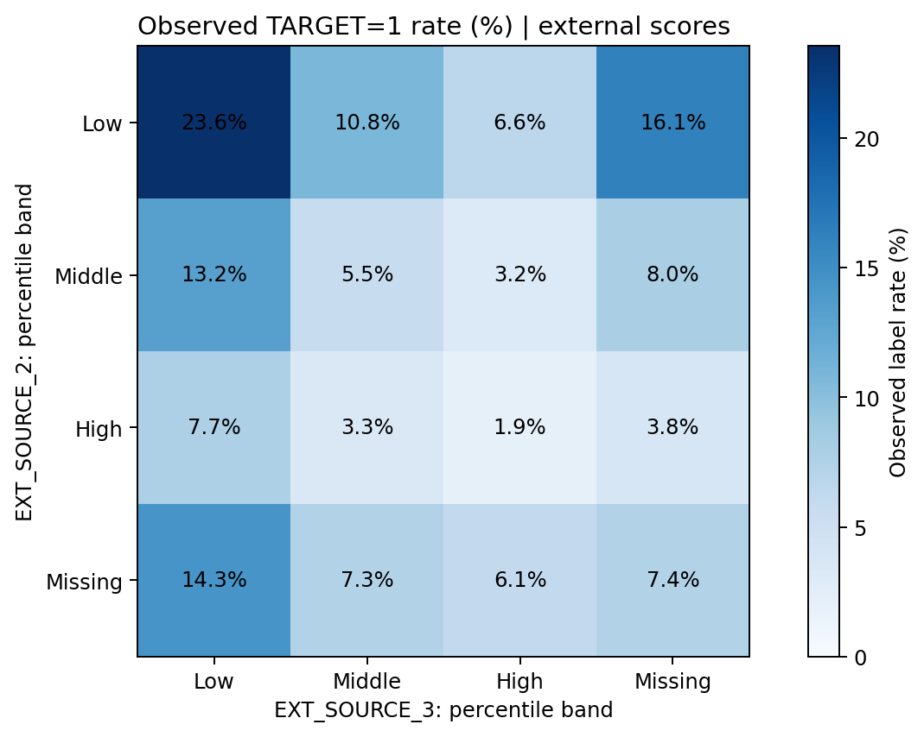
图A3｜两个匿名评分的2维分层风险率热力图；缺失另行归组

A.5 三变量交叉与候选预警信号
在上述两个匿名评分之外，加入 CREDIT_INCOME_RATIO=AMT_CREDIT/AMT_INCOME_TOTAL。该比值为申请额度与报告收入的量纲比，并非经过核验的真实债务收入比。三个变量均划分Low/Middle/High/Missing，总计出现48个非空组合。
EXT2 | EXT3 | 额度收入比 | 样本量 | TARGET=1 | 相对风险
Low | Low | Middle | 9,454 | 25.30% | 3.13x
Low | Low | High | 3,418 | 22.41% | 2.78x
Low | Low | Low | 5,081 | 21.06% | 2.61x
Low | Missing | Middle | 8,830 | 17.20% | 2.13x
Low | Missing | High | 4,236 | 15.18% | 1.88x
Low | Missing | Low | 4,219 | 14.74% | 1.83x
Middle | Low | Middle | 16,115 | 14.10% | 1.75x
Middle | Low | High | 6,168 | 12.60% | 1.56x
Middle | Low | Low | 9,040 | 11.86% | 1.47x
Low | Middle | Middle | 14,310 | 11.67% | 1.45x

其中 E2:Low + E3:Low + CIR:Middle 组共有9,454条申请、2,392条TARGET=1；观察比例25.30%，是全样本8.07%的3.13倍；Wilson 95%区间下界为24.44%。这属于最需要后续做样本外复核的候选组合之一。
候选筛选标准在分析前固定：每单元样本量≥500，观察风险率≥1.40×总体，且该组标签比例的Wilson 95%置信区间下界高于总体比例。符合门槛的三维组合为10组，完整信息保存在Excel和 outputs/tables/candidate_high_risk_interactions.csv。门槛不等于严格显著性测试，也没有多重比较校正；同一份数据发现和展示组合可能带来乐观偏差。
特别注意：在两个匿名外部分数都偏低时，信用额收入比的Middle分组并非“额度最高”的分组，却观察到比High分组更高的TARGET率；说明关系并非严格单调，不能草率归纳为“额度收入比越高风险越高”。

A.6 对第二阶段的可执行衔接
- 优先复核EXT_SOURCE_3、EXT_SOURCE_2及多变量叠加信号，再以业务可解释性和稳定性筛选候选特征；对缺失较高的EXT_SOURCE_1审慎设立缺失标志与分组分析。
- 对年龄/性别等个人属性仅作为描述性及公平性审核因素，真实审批中应适用法律、内部政策及模型治理约束；避免把敏感属性排名直接转成自动拒绝规则。
- 必须先按客户及时间隔离训练/验证/测试；在训练折拟合分箱与WOE映射，再转换验证集和测试集，防止标签泄漏与评估乐观偏差。
- 补充六张历史明细表、核验客户关联和时间截断后重算特征；仅在阶段二训练LR/LightGBM并报告测试集AUC、KS及校准性能。
- 推送GitHub时将README、src、tests、outputs置于仓库根目录，Word/PDF/Excel集中归档于reports；原始大CSV不提交仓库。
可复现文件：src/phase1_woe_iv.py；outputs/tables/iv_numeric_ranking.csv、woe_iv_all_numeric_bins.csv、cross_ext2_ext3.csv、cross_ext2_ext3_credit_income.csv、candidate_high_risk_interactions.csv；outputs/figures/10–12；tests/test_phase1_woe_iv.py。与原先的字段质量及EDA代码同属本次交付，不包括未提供的历史明细表。

